Proyecto Final AmigosDB
Jose Alvarez Marin
Facultad de Ingeniería, Corporación Universitaria de Sabaneta
Administración de Bases de Datos
Dr. Manolo Pajaro Borras
28 de noviembre 2025

Introducción
AmigosDB es una aplicación diseñada para gestionar datos de una red social utilizando múltiples bases de datos. El sistema permite administrar usuarios, relaciones de amistad, publicaciones y migraciones de datos entre:
- PostgreSQL (base de datos relacional)
- Neo4j (base de datos de grafos)
- Archivos JSON (carga externa)
La interfaz está pensada para ser intuitiva y permitir que cualquier usuario pueda:
- Agregar, editar y eliminar usuarios
- Crear y gestionar amistades
- Visualizar recomendaciones basadas en grafos
- Administrar publicaciones y el feed
- Migrar datos entre distintos sistemas

Pantalla de Inicio Splash
Es la primera ventana que aparece al abrir la aplicación.
- Presenta el nombre del sistema AmigosDB.
- Muestra el logo principal.
- Permite iniciar la aplicación mediante un botón de "Iniciar".
- Fondo visual atractivo
- Nombre del sistema
- Botón para continuar
Al presionar Iniciar, la aplicación abre la ventana principal del sistema.
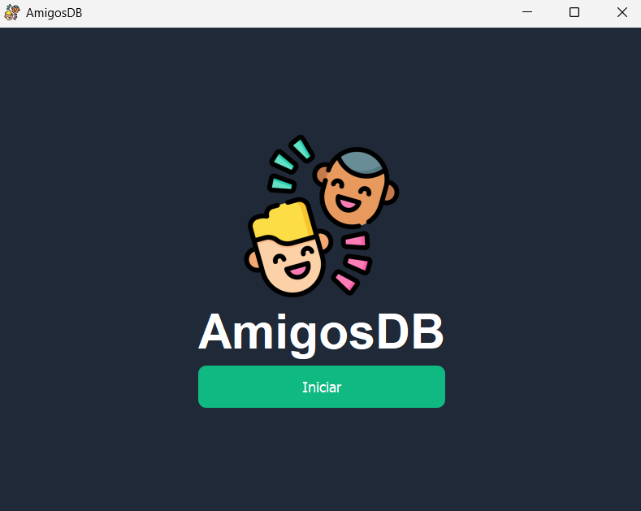

Ventana Principal
Es la ventana que contiene todas las funcionalidades del sistema organizadas por pestañas.
Un menú superior con las siguientes secciones:
- Usuarios
- Amistades
- Recomendaciones
- Feed
- Herramientas
Cada pestaña contiene una funcionalidad independiente.
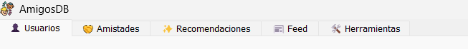

Pestaña Usuarios
Administra todos los usuarios de la red social.

Funciones:
- Ver la lista completa de usuarios
- Agregar un nuevo usuario
- Actualizar datos de un usuario existente
- Eliminar un usuario
- Refrescar los datos

¿Cómo usarla?
- Seleccionar un usuario para ver sus datos abajo.
- Completar los campos “Nombre”, “Email”, “País” para:
  - Agregar un nuevo usuario
  - Actualizar el usuario seleccionado
- Presionar Eliminar para borrar un usuario.
Presionar Refrescar si se hicieron cambios externos.
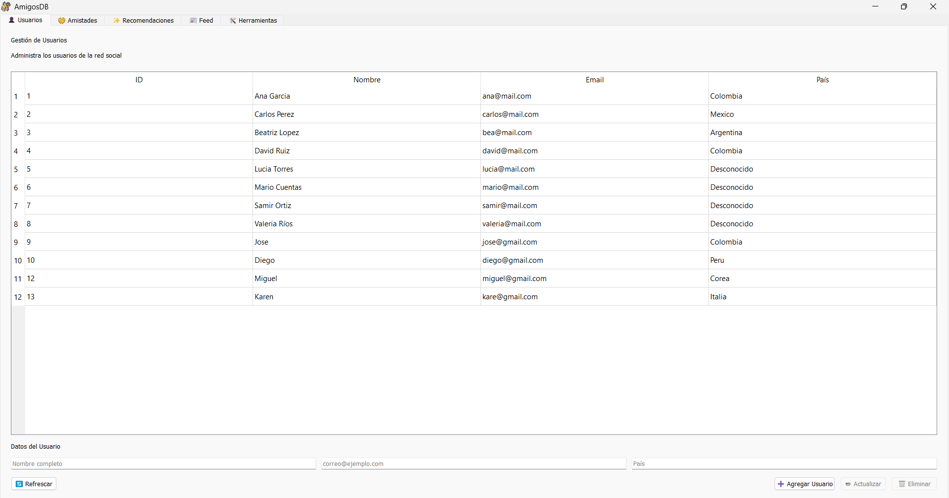

Pestaña Amistades
Gestiona las relaciones entre usuarios, incluyendo solicitudes, aceptación, bloqueo y eliminación. Se divide en dos secciones:

Crear nueva amistad
Permite enviar una solicitud seleccionando:
- Usuario 1 (solicitante)
- Usuario 2 (receptor)
- Evita enviar solicitudes duplicadas
- Impide que un usuario se envíe a sí mismo
- Crea una amistad con estado "PENDIENTE"

Mis amistades
El usuario seleccionado puede:
- Ver solo sus propias amistades
- Ver el estado actual de cada relación
- Actualizar estados:
  - Aceptar
  - Rechazar
  - Bloquear
  - Eliminar
  - Desbloquear (si procede)
Los botones se activan según el estado:
- PENDIENTE = Aceptar / Rechazar / Bloquear
- ACEPTADA = Bloquear / Eliminar
- BLOQUEADA = Desbloquear
- RECHAZADA y ELIMINADA = sin acciones
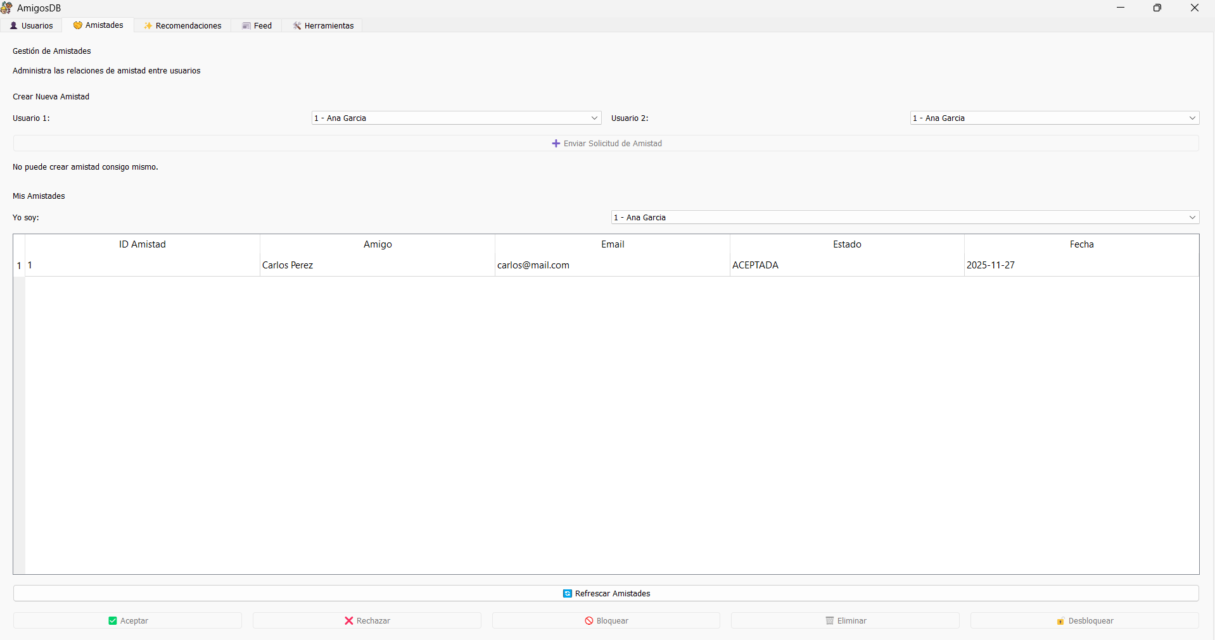

Pestaña Recomendaciones
Muestra sugerencias de amistad basadas en grafos de Neo4j.

¿En qué se basa?
Utiliza la lógica "Amigos de mis amigos", es decir:
- Personas conectadas indirectamente
- Que no sean amigas directas
- Ordenadas por relevancia

¿Cómo usarla?
- Seleccionar el usuario actual.
- Presionar el botón de recargar recomendaciones.
- Ver sugerencias en la tabla.
Es una característica hecha específicamente con Neo4j. Permite visualizar relaciones más allá de los datos relacionales.
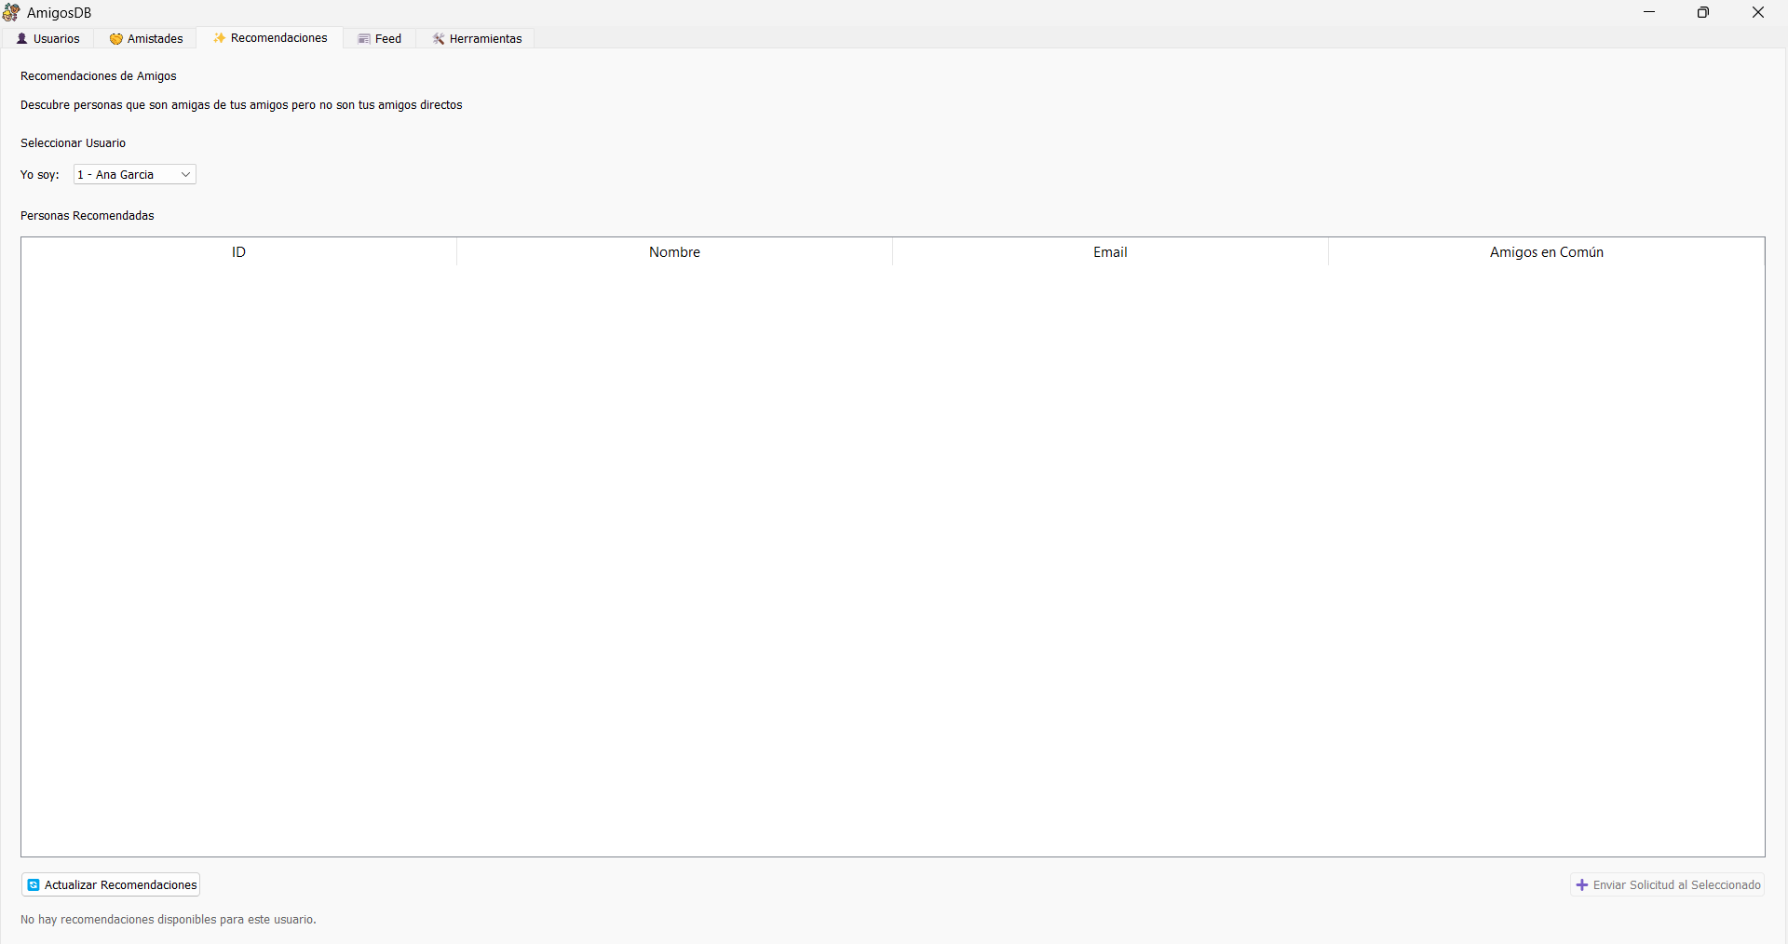

Pestaña Feed

¿Qué permite?
- Crear publicaciones
- Editar publicaciones
- Eliminar publicaciones
- Ver la lista de publicaciones
- Ver el Feed con:
  - Usuario
  - Conten ido
  - Fecha
  - Conteo de comentarios

¿Cómo usarla?
- Completar el campo de texto para crear una publicación.
- Seleccionar un autor en el menú desplegable.
- Usar los botones:
  - Crear
  - Actualizar
  - Eliminar
- En la parte inferior:
  - “Actualizar Feed” refresca la vista general
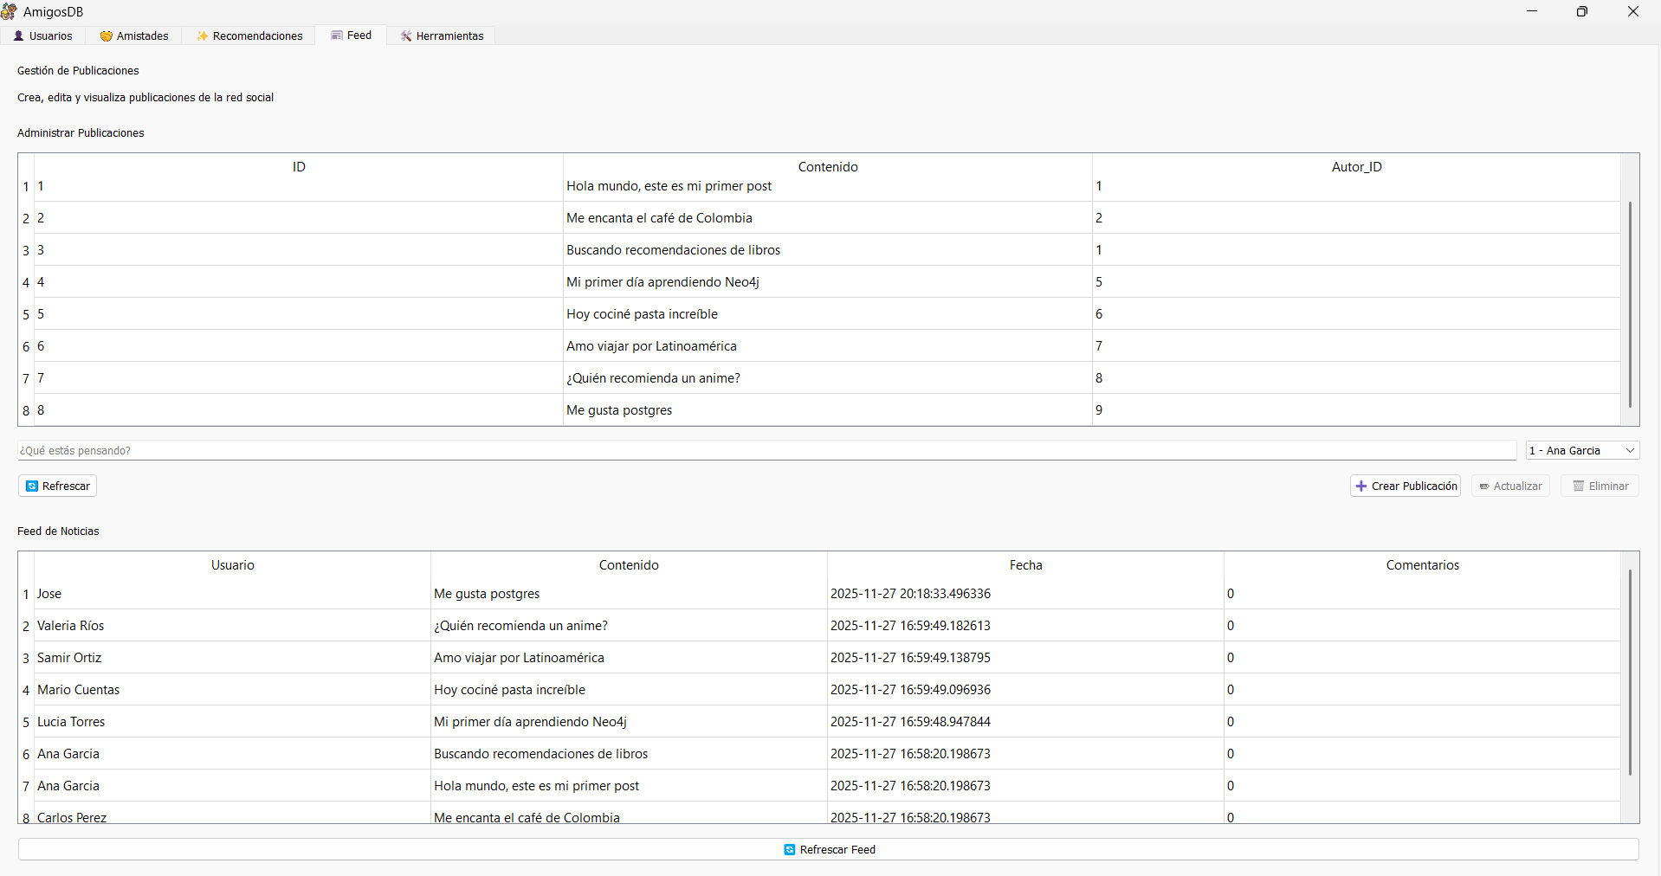

Pestaña Herramientas

¿Qué permite?
Es la sección de administración avanzada del sistema. Incluye:

Migrar PostgreSQL a Neo4j
Limpia el grafo y vuelve a generar:
- Personas
- Amistades aceptadas
- Publicaciones

Migrar JSON a Neo4j
Permite cargar un archivo JSON estructurado y convertirlo a nodos y relaciones del grafo. Pasos:
- Seleccionar archivo
- Ver ruta cargada
- Migrar datos

Migrar Neo4j a PostgreSQL
Trae nuevamente al sistema relacional las amistades, usuarios y publicaciones del grafo.
- Repara datos duplicados
- Evita errores por llaves foráneas
- Mantiene coherencia entre bases

Limpiar grafo
Elimina todos los nodos y relaciones del grafo.

Abrir Neo4j Browser
Abre el visor gráfico para ver:
- Personas
- Conexiones
- Publicaciones
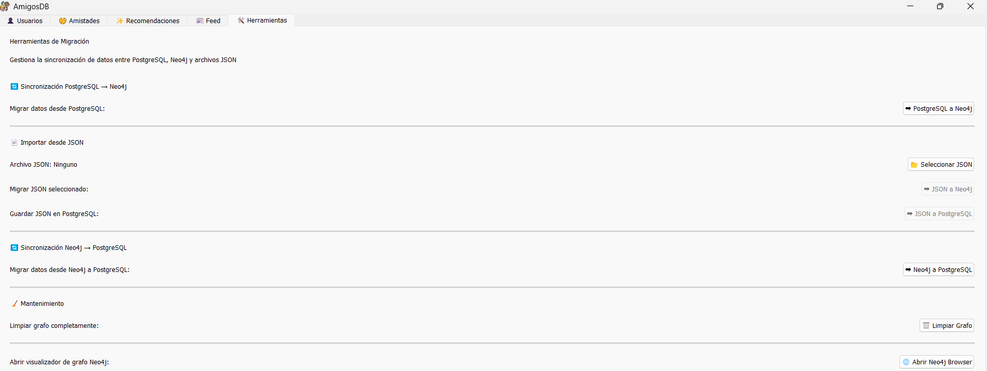

Base de Datos Postgres

-- LIMPIEZA DE BASE DE DAT
-- 1. ELIMINAR VISTAS (si existen)
DROP VIEW IF EXISTS feed_noticias CASCADE;
-- 2. ELIMINAR FUNCIONES / PROCEDIMIENTOS
DROP FUNCTION IF EXISTS crear_amistad(INT, INT) CASCADE;
-- 3. ELIMINAR TABLAS (orden correcto por FKs)
DROP TABLE IF EXISTS comentarios CASCADE;
DROP TABLE IF EXISTS publicaciones CASCADE;
DROP TABLE IF EXISTS amistades CASCADE;
DROP TABLE IF EXISTS usuarios CASCADE;
-- TABLAS PRINCIPALES
-- 1. Tabla de Usuarios
CREATE TABLE usuarios (
id_usuario SERIAL PRIMARY KEY,
nombre VARCHAR(100) NOT NULL,
email VARCHAR(100) UNIQUE NOT NULL,
fecha_registro DATE DEFAULT CURRENT_DATE,
pais VARCHAR(50)
);
-- 2. Tabla de Publicaciones
CREATE TABLE publicaciones (
id_publicacion SERIAL PRIMARY KEY,
texto_contenido TEXT,
fecha_publicacion TIMESTAMP DEFAULT CURRENT_TIMESTAMP,
likes_contador INT DEFAULT 0,
autor_id INT NOT NULL -- FK luego
);
-- 3. Tabla de Comentarios
CREATE TABLE comentarios (
id_comentario SERIAL PRIMARY KEY,
contenido VARCHAR(255),
fecha_comentario TIMESTAMP DEFAULT CURRENT_TIMESTAMP,
usuario_id INT NOT NULL, -- FK luego
publicacion_id INT NOT NULL -- FK luego
);
-- 4. Tabla de Amistades
CREATE TABLE amistades (
id_amistad SERIAL PRIMARY KEY,
fecha_amistad DATE DEFAULT CURRENT_DATE,
estado VARCHAR(20),
usuario_solicitante_id INT NOT NULL, -- FK luego
usuario_receptor_id INT NOT NULL -- FK luego
);
-- DATOS SEMILLA
INSERT INTO usuarios (nombre, email, pais) VALUES
('Ana Garcia', 'ana@mail.com', 'Colombia'),
('Carlos Perez', 'carlos@mail.com', 'Mexico'),
('Beatriz Lopez', 'bea@mail.com', 'Argentina'),
('David Ruiz', 'david@mail.com', 'Colombia');
INSERT INTO publicaciones (texto_contenido, autor_id) VALUES
('Hola mundo, este es mi primer post', 1),
('Me encanta el café de Colombia', 2),
('Buscando recomendaciones de libros', 1);
INSERT INTO amistades (usuario_solicitante_id, usuario_receptor_id, estado) VALUES
(1, 2, 'ACEPTADA'),
(2, 3, 'ACEPTADA'),
(3, 4, 'ACEPTADA');
-- FOREIGN KEYS QUE FALTABAN
ALTER TABLE publicaciones
ADD CONSTRAINT fk_publicaciones_autor
FOREIGN KEY (autor_id)
REFERENCES usuarios(id_usuario)
ON DELETE CASCADE;
ALTER TABLE comentarios
ADD CONSTRAINT fk_comentarios_usuario
FOREIGN KEY (usuario_id)
REFERENCES usuarios(id_usuario)
ON DELETE CASCADE;
ALTER TABLE comentarios
ADD CONSTRAINT fk_comentarios_publicacion
FOREIGN KEY (publicacion_id)
REFERENCES publicaciones(id_publicacion)
ON DELETE CASCADE;
ALTER TABLE amistades
ADD CONSTRAINT fk_amistades_solicitante
FOREIGN KEY (usuario_solicitante_id)
REFERENCES usuarios(id_usuario)
ON DELETE CASCADE;
ALTER TABLE amistades
ADD CONSTRAINT fk_amistades_receptor
FOREIGN KEY (usuario_receptor_id)
REFERENCES usuarios(id_usuario)
ON DELETE CASCADE;
-- RESTRICCIÓN CHECK (no amigo de sí mismo)
ALTER TABLE amistades
ADD CONSTRAINT chk_amistad_no_mismo_usuario
CHECK (usuario_solicitante_id <> usuario_receptor_id);
-- 1. PROCEDIMIENTO ALMACENADO: crear_amistad(id1, id2)
CREATE OR REPLACE FUNCTION crear_amistad(id1 INT, id2 INT)
RETURNS TEXT AS $$
DECLARE
existe_amistad INT;
BEGIN
-- Verificar si ya existe amistad entre id1 y id2 (en cualquier dirección)
SELECT COUNT(*) INTO existe_amistad
FROM amistades
WHERE (usuario_solicitante_id = id1 AND usuario_receptor_id = id2)
OR (usuario_solicitante_id = id2 AND usuario_receptor_id = id1);
-- Si ya existe, devolver mensaje sin insertar
IF existe_amistad > 0 THEN
RETURN 'Ya existe una relación de amistad entre esos usuarios.';
END IF;
-- Insertar la nueva amistad
INSERT INTO amistades (usuario_solicitante_id, usuario_receptor_id, estado)
VALUES (id1, id2, 'PENDIENTE');
RETURN 'Amistad creada correctamente.';
END;
$$ LANGUAGE plpgsql;
-- 2. VISTA: feed_noticias
CREATE OR REPLACE VIEW feed_noticias AS
SELECT
u.nombre AS usuario,
p.texto_contenido AS contenido,
p.fecha_publicacion AS fecha,
COUNT(c.id_comentario) AS total_comentarios
FROM publicaciones p
JOIN usuarios u ON u.id_usuario = p.autor_id
LEFT JOIN comentarios c ON c.publicacion_id = p.id_publicacion
GROUP BY u.nombre, p.texto_contenido, p.fecha_publicacion
ORDER BY p.fecha_publicacion DESC;

